«Экологический след моей семьи»

Выполнила:
Романова София Романовна
Ученица 2 «А» класса

Руководитель:
Кедрова Светлана Валерьяновна

2023

Оглавление:
Введение………………………………………………………………………………………...3
Глава 1 Что такое экологический след……………………………………….……………….4
Глава 2 Экологически след моей семьи……………………………..…………………….…..5
§ 1 Водопотребление и водоотведение………………………………………………………..5
§ 2 Выброс мусора……………………………………………………………………………....6
§ 3 Вред от автомобиля…………………………………………………………………………6
Глава 3 Мероприятия по снижению экологического следа………………………………….7
Заключение…… ………………………………………………………………………………...9
Список литературы………………………………………………………………..……………10
Приложение……………………………………………………………………………………..11

Введение
В последнее время в нашей стране экологическим проблемам уделяется повышенное внимание. 2013 год был объявлен годом охраны окружающей среды, а 2017 год – год экологии России.
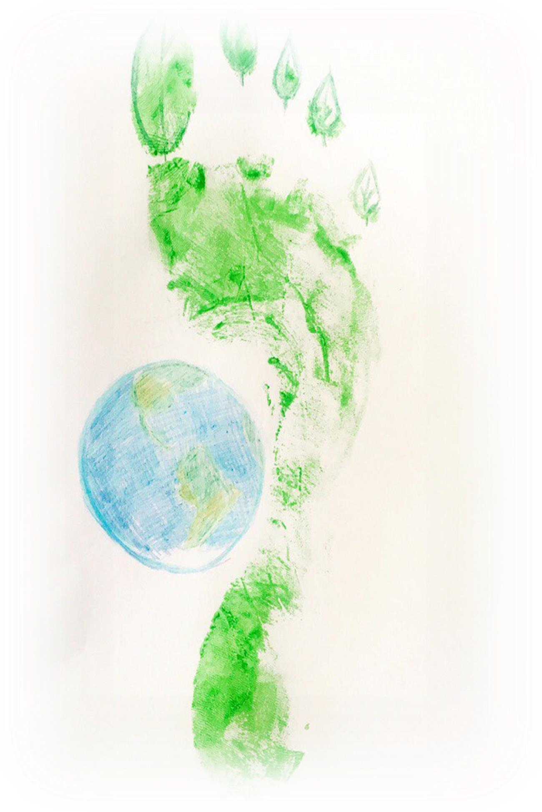
В результате деятельности человека воздух, вода, почва загрязняются множеством веществ – от невидимых химических элементов, до продуктов сгорания. Они переносятся на огромные расстояния. Территория нашего города подвергается загрязнению разными сбросами, стоками от предприятий, попадающими в реку, продуктами сгорания топлива в двигателях автомобилей, количество которых только увеличивается растут свалки. Мне захотелось узнать, насколько актуальна тема загрязнения нашего города у жителей. Я провела опрос среди одноклассников и знакомых. (Приложение 1). 50 % опрошенных считают, что у нас в городе отсутствует экологическая проблема. 30 % респондентов уверены, что не способны улучшить экологическую обстановку в городе.
Все мы знаем об экологическом вреде, наносимом различными предприятиями и транспортом, об этом говориться и по телевизору и в газетах и в журналах и в сети интернет. А меня заинтересовал вопрос: насколько велик экологический след (ущерб) от одной семьи, состоящей из четырех человек?
Цель моего исследования: показать, какой экологический след может оставить семья, состоящая из четырех человек и проживающая в многоквартирном доме. А главное, как его можно минимизировать.
Гипотеза моей исследовательской работы: экологический след, который оставляет моя семья можно минимизировать.
Для достижения цели мной были поставлены следующие задачи:
- Изучить литературу, статистические данные, интернет-ресурсы по теме исследования.
- Провести исследование экологического следа, наносимого природе моей семьей.
- Разработать способы минимизации экологического вреда в бытовых условиях.
Методы исследования: опрос, работа с информацией, эксперимент.
Практическая значимость: методами минимизации экологического следа (вреда) я планирую поделиться со своими одноклассниками и знакомыми. Ведь только вместе мы сможем внести свой вклад в решение такой серьёзной проблемы, как загрязнение окружающей среды.

Глава 1. Что такое экологический след.
В современном мире все чаще и чаще можно услышать понятие «экологический след», давайте разберемся, что это такое.
Экологический след (эко след) – мера воздействия человека на среду обитания, которая позволяет рассчитать размеры прилегающей территории, необходимой для производства потребляемых нами экологических ресурсов и поглощения отходов.
Экологический след указывает на влияние на окружающую среду любого человека, предприятия, организации, населенного пункта, страны и населения всей планеты. Величина экологического следа измеряется в глобальных гектарах.
Главный источник экологического следа – повседневная жизнь человека. Около 70% следа является результатом потребления домохозяйств. А именно, то: в каких объемах люди тратят воду и энергоресурсы, какие продукты и в упаковке приобретают, какую покупают мебель, одежду, какое количество отходов выбрасывают.
Актуальность проблемы экологического следа:
- Экологический след – это фактор нагрузки человека на окружающую среду. Чем выше показатель, тем больше человек оказывает влияние на окружающую среду. А высокий показатель пагубно влияет и на самого человека.
- Увеличение количества свалок на территории нашей страны и остальной планеты, как один из составляющих эко следа, тоже не остается без внимания. Площадь, занимаемая по свалки, достигает огромных размеров.
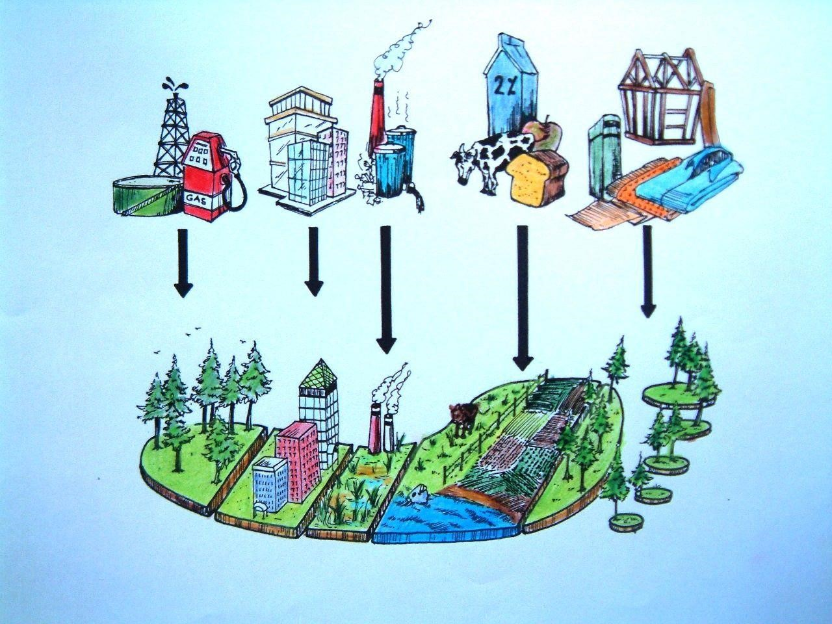
В 2014 году впервые подвергли подсчету экологический след регионов Российской Федерации (России). Повторно это было сделано в 2016 году, чтобы посмотреть динамику изменений. В докладе содержатся данные о величине эко следа по городам, округам, республикам и областям. Наименьшее значение у регионов Крайнего Севера (4.5 гга), наибольшее у г. Москва (7.1 гга) и г. Санкт-Петербург (7.33 гга). У нашей страны есть существенные запасы возобновляемых ресурсов. В настоящее время Россия потребляет меньшее количество ресурсов, чем могут воспроизвести ее экологические системы. Но все же наш эко след (6,4 гга) больше среднемировых показателей. Особенностью России является неравномерность распределения запасов природного капитала по территории государства. Но не стоит забывать о том, что биоемкость нужна не только для удовлетворения человеческих потребностей, но и для обеспечения жизни представителей животного мира.
В докладе упоминались и меры по снижению эко следа, стоит выделить некоторые из них:
- выбирать энергоэффективную бытовую технику;
- экономить электрическую энергию, например, установить датчики движения;
- сократить употребление полуфабрикатов и продуктов с высокой степенью переработки, так как их производство нуждается в больших затратах ресурсов;
- отказаться от приобретения товаров с большим количеством упаковочных материалов;
- экономно расходовать воду: закрывать кран во время чистки зубов, бритья; - отдавать предпочтение передвижению пешком, а не транспортом.
Чтобы сократить свой эко след, нужно уменьшить потребление ресурсов, пересмотреть отношение к покупкам, расходу электроэнергии и воды, дополнить меню местными продуктами, пересесть на общественный транспорт, сортировать и сдавать отходы в переработку.

Глава 2 Экологический след моей семьи.

§ 1. Водопотребление и водоотведение.
Нормы расхода воды потребителями рассчитываются по СНиП 2.04.01-85. Расчет производится исходя из потребления одним человеком 0.2 куба в сутки (200 литров).
Если без СНиПов, то можно рассчитать так:
- Умываясь утром человек, в среднем, тратит 6 литров воды.
- На душ необходимо 60 литров воды.
- Объем ванной 150-200 литров.
- Каждый человек в среднем посещает туалет 7-8 раз в день. Экономный слив 6 литров (8*6=48 литров), полный слив бочка 9 литров. Итого на унитаз 57 литров.
- Помыть руки в течении дня 9*3=27 литров.
- Хозяйственные нужды - 10 литров.
- Стиральная машина – 50 литров.
- Посудомоечная машина – 40 литров.
- Приготовление пищи – 10 литров.

Итого, получается, на семью из четырех человек, без использования ванны, но с ежедневным душем для всех членов семьи, стиркой и мытьем посуды – около 560 литров в сутки. За месяц получается 560 литров *30 дней = 16 800 литров.
Чтобы подсчитать сколько воды тратит моя семья, я взяла у мамы квитанции об оплате за водоснабжение и водоотведение, за три предыдущих месяца: сентябрь, октябрь и ноябрь.
Зная, что 1 куб. м – 1000 литров, я выяснила: Сентябрь 2022 года:

Холодная вода – 12 куб. м (12 000 литров)
Водоотведение (канализация) – 10, 500 куб. м (10 500 литров)

Октябрь 2022 года:

Холодная вода – 10 куб. м (10 000 литров)
Водоотведение (канализация) – 9, 700 куб. м (9 700 литров)

Ноябрь 2022 года:

Холодная вода – 15 куб. м (15 000 литров)
Водоотведение (канализация) – 14, 000 куб. м (14 000 литров)

Проведя расчеты, я вычислила, что за год моя семья сливает в канализацию: 10 500 + 9 700 + 14 000 = 34 200 (за три месяца)*4 (квартала в году) = 136 800 литров в год. Цифры оказались очень внушительными.

§ 2. Выброс мусора.
Чтобы подсчитать, сколько моя семья выбрасывает мусора, в течении недели я взвешивала пакеты с мусором. Вот, что из этого получилось:
Понедельник - 2.9 кг.
Вторник – 1.5 кг.
Среда – 3 кг.
Четверг – 1.4 кг.
Пятница – 2 кг.
Суббота – 1 кг.
Воскресенье – 1.8 кг.
Расчеты: 2.9 + 1.5 + 3 + 1.4 + 2 + 1 + 1.8 = 13.6 кг мусора выбрасывает моя семья за неделю.
За месяц: 13.6 кг * 4 (недели в месяце) = 54.4 кг мусора.
За год: 54.4 кг * 12 (месяцев в году) + 652.8 кг мусора.
Цифры, конечно, приблизительные, но вызывают тревогу. В нашем многоквартирном доме 100 квартир, почти в каждой из них проживает по 3 - 4 человека, нам есть над чем задуматься.

§ 3. Вред от автомобиля.
Если экологический след в виде сливов в канализацию и выброса мусора можно реально подсчитать, то как подсчитать сколько веществ выбрасывает в атмосферу автомобиль? В литературе я нашла, что среднестатистический автомобиль выбрасывает в год:
- 135 кг окиси углерода;
- 25 кг окислов азота;
- 20 кг углеводородов;
- от 7 до 10 кг бензпирена;
- 4 кг двуокиси серы;
1.2 кг твердых частиц.
Чтобы наглядно увидеть, сколько грязи от выхлопных газов оставляет после себя автомобиль, я провела эксперимент. Мне понадобилось два белых носочка. Папа натянул на выхлопную трубу носочек и запустил мотор на холостых оборотах на 1 минуту. После выключения, мы сняли носочек, вывернули наизнанку и увидели грязь, которую выбросило из выхлопной трубы (Приложение 2). По сравнению с чистым носочком, другой оказался серо – черного цвета, это наглядно свидетельствует о том, что автомобили загрязняют окружающую среду.
На этом я не остановилась. Я взяла оба носочка и взвесила их на кухонных весах. Оказалось, что «грязный» носок на 0.07 мг тяжелее чистого.
Твердые частицы, выбрасываемые выхлопными трубами автомобилей настолько малы, что невооруженным взглядом их трудно заметить, но, как показал эксперимент, в воздушном пространстве их присутствует огромное количество. И если, на минуточку, задуматься, что в настоящее время почти в каждой семье есть машина, а то и несколько, то становится по-настоящему страшно.

Глава 3. Мероприятия по снижению экологического следа.
Сначала рассмотрим способы минимизации экологического следа в бытовых условиях. I. Экономия воды.
Многие люди считают, что запасы воды на земле не иссекаемы и поэтому можно ее использовать сколько угодно. Но это не так! Воды не так много и если не начать ее экономить, то она может быстро закончиться. Представляю Вашему вниманию несколько реально действующих способов экономии воды:
- Отдавать предпочтение принятию душа, а не ванной.
- Чаще посещать баню.
- Установка водосберегающей душевой насадки.
- Выключение воды при водных процедурах в моменты ее ненадобности.
- Не допускать засыхание остатков пищи на тарелке, ведь это усложняет мытье посуды и приводит к увеличению количества воды.
- Во время приготовления пищи не держите кран открытым, а используйте воду только по назначению.
- Не размораживайте продукты под струей воды.
- Всегда максимально загружайте стиральную машину, не стирайте по одной вещи.
- Заменить сантехнику и трубы, так как современные технологи позволят сделать расход воды минимальным, при высокой эффективности.

II. Минимизация вреда от мусорных отходов.
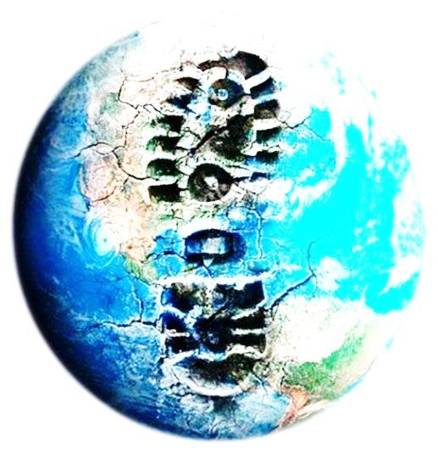
Мы должны задуматься о количества мусора, который производим: откуда он приходит, куда идет и главное, что с ним происходит дальше? Если мы и дальше будем выбрасывать в мусор все, что не нужно, то скоро этот мусор везде. Вот некоторые способы уменьшить объем выбрасываемого мусора:
- Использовать в магазинах тканевые сумки, вместо пластиковых пакетов.
- Покупайте продукты с минимальной упаковкой.
- Готовьте сами, а не разогревайте готовую еду в пластиковой упаковке.
- Не покупайте бутилированные напитки без острой необходимости.
- Сократите использование бумаги.
- Отдавайте вещи в благотворительные организации.
- Сортируйте мусор.

III. Минимизация выбросов от автомобиля.
Конечно, основными загрязнителями воздуха считаются заводы и фабрики, но и автомобилисты вносят свою лепту в это процесс. Производство машин, топлива, строительства дорог, переработка отходов от сгорания топлива тоже играют свою роль. Города разрастаются с каждым годом и без машины, особенно в крупных городах, не обойтись. Здесь, конечно, тяжело найти однозначное решение проблемы. Но мы сами можем предпринять меры, чтобы снизить свою зависимость от автомобиля и, вследствие чего, снизить его пагубное влияние на окружающую среду:
- Сократить количество поездок на автомобиле.
- Использовать энергосберегающее масло для двигателя.
- В летний период старайтесь заправлять бензобак рано утром или поздно вечером (когда прохладно), чтоб предотвратить испарение топлива в жаркий день.
- Накачайте шины своей машины, чтобы обеспечить нужный уровень давления внутри, это повысит производительность автомобиля и снизит потребление топлива.
- Старайтесь больше ходить пешком, ведь это полезно и Вам и окружающей среде.

Мероприятия по снижению экологического следа в масштабах страны.
И здесь на сцену выходят «технологии отрицательных выбросов». Данный метод позволяет удалить углекислый газ или других газы из атмосферы физическим или химическим путем. В настоящее время возможно улавливать газы до того, как они достигнут атмосферы. Цель данного метода – извлекать газы непосредственно из воздуха, изменять методы землепользования, чтобы высаживать деревья и растения, которые способны поглощать углекислый газ. Данная технология не избавит мир от необходимости уменьшать количество выбросов, но возможно, поможет достичь нулевых выбросов к 2050 году. Именно в этом году, согласно расчетам специалистов ООН по окружающей среде, температура Земли повысится на 2 °С, если и дальше человечество будет бездействовать.
Улавливание углекислого газа уже давно активно используется для очистки воздуха на подводных лодках, космических кораблях. Схожие технологии используются во всем мире для сокращения выбросов углекислого газа, на производствах удобрений и биотоплива и в других отраслях промышленности. Но существующие сегодня технологии нужно использовать в масштабе всей планеты.
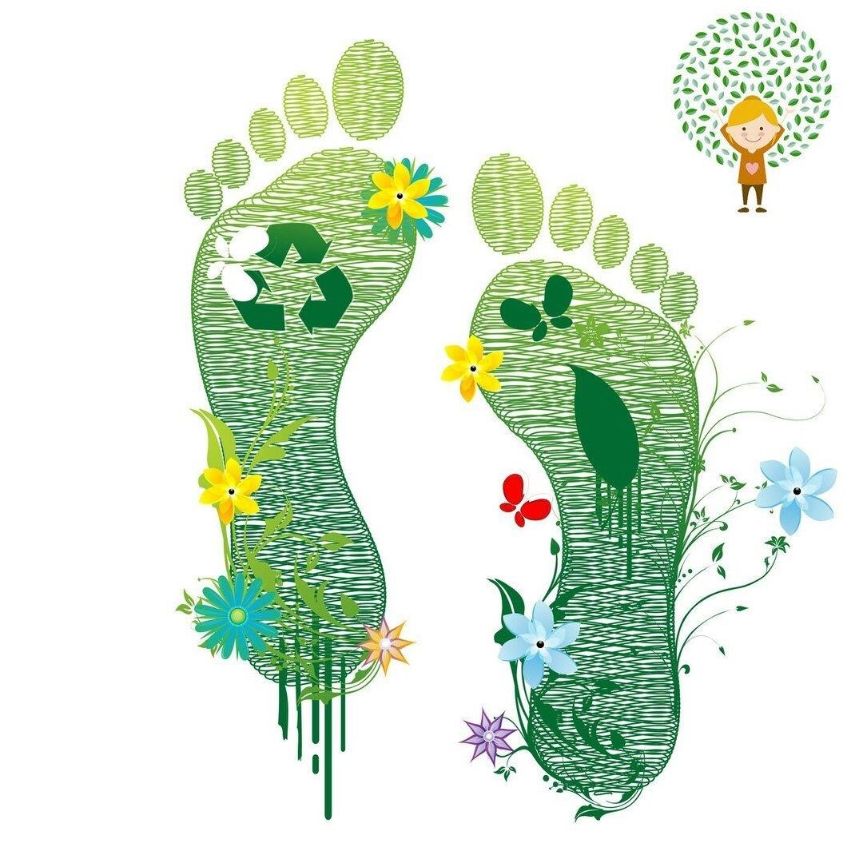
Заключение.

Что такое окружающий нас мир? Это близкие люди, друзья, с которыми интересно общаться,
дом, в
котором тепло и уютно, манящий аромат цветов или шелест листьев деревьев
, пение птиц.
Вокруг нас много вещей, о которых нужно заботиться. И ведь природа не является исключением.

В ходе исследования я выяснила, какой значимый экологический след оставляет мо
я семья.
Предложила способы, как можно минимизировать вред, который мы наносим природе. И сделать
это не так и трудно.

При написании работы, изучении данной темы я сделала следующие выводы:

1.

Мусор разлагается сотни лет, это наносит непоправимый вред окружаю
щей
среде и является огромной экологической проблемой.

Сортировка мусора
поможет в решении данной проблемы.

2.

Экономить воду и энергоресурсы
-

выполнимая задача для каждого человека.

3.

Минимизировать свой экологический след в домашних условиях возможно.

Таким образом, цель моей научно
-
исследовательской работы достигнута. Гипотеза
доказана
–

я смогла найти способы минимизировать экологический след в домашних
условиях.

Любой человек может внести свой вклад в спасение планеты, достаточно только
начать.

Список использованной литературы.

- Загрязнение воздуха. [Электронный ресурс] // Здоровье в наших руках. – 2018.
- Жукова И. Я забочусь о планете. – Москва: Бомбора, 2020.
- Куров Б. Как уменьшить загрязнение окружающей среды. – Москва: Книжный клуб Книговек, 2019.
- МакКаллум У. Как отказаться от пластика. Руководство по спасению мира, 2021.
- Экологический след, как индикатор экономического роста [Электронный ресурс] // онлайн-журнал. – 2020. - № 10.
- Экологический след России и россиян [Электронный ресурс] // GREENPEACE. Гринпис России. Экодом. – 2019.

Приложение № 1
Анкета
В ходе анкетирования было опрошено 15 человек: 4 взрослых и 11 детей.
№ | Вопрос |  |  | Ответ
1. | Считаете ли Вы проблемы экологии важными для нашего  города | Конечно  1 |  | Не думаю, что есть  экологическая угроза  8 |  |  | Не считаю  5
2. | Из каких источников Вы узнаёте об экологических проблемах нашего города? | Из интернета  7 |  | Из газет  2 |  |  | От родителей, друзей,  знакомых  6
3. | Состояние чего вызывает у Вас наибольшее опасение? | Воздух  3 |  | Почва  3 |  |  | Вода  9
4. | С кем Вы можете поговорить об экологических проблемах? | С роди друз | телями,  ьями  4 | С педагогом |  |  | Ни | с кем  4
 |  |  |  |  | 10
5. | Как Вы оцениваете экологическую обстановку в своём городе? | Благополучная  7 |  | Плохая  6 |  |  | Ужасная  2
6. | Способны ли Вы улучшить экологическую обстановку в вашем городе? | Да, могу  4 |  | Скорее всего нет |  |  | Точно нет  1
 |  |  |  |  | 10
7. | Причиняли ли Вы сознательный вред природе? | Да, частично  5 |  | Да, но редко  5 |  |  | Не припоминаю  5

Приложение 2
Сейчас наглядно увидим, сколько грязи от выхлопных газов оставляет после себя автомобиль:
